МБДОУ «Солнышко № 70»

Занятие по экологии
Кто живет в лесу?

(Средняя группа)

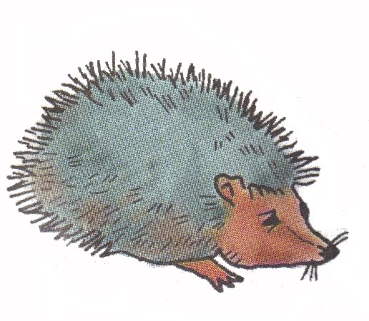
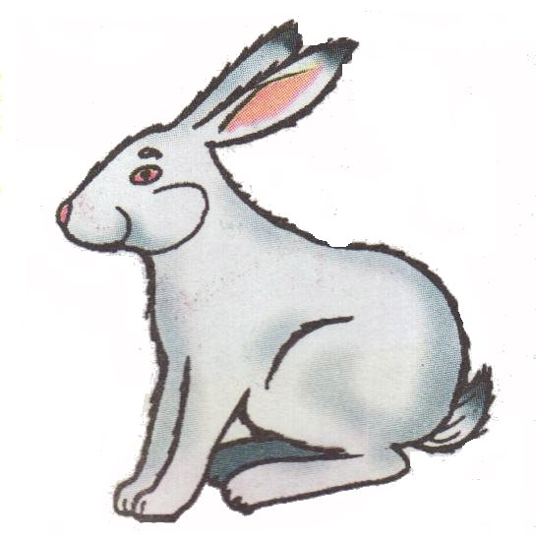
Воспитатель: Ковалёва И.А

г.Улан - Удэ 2018
Занятие по экологии в средней группе
Тема: Кто живёт в лесу?
Вид деятельности: интегрированная( познавательная, игровая) Образовательные области: «Художественное творчество», « Социализация», «Познание», «Коммуникация», «Физическая культура», «Безопасность», «Здоровье», «Труд», «Музыка»
Цели и задачи:
«Познание»
- расширять представления детей о лесе - дать первоначальные реалистические знания о том, что в лесу живут разные животные (волк, заяц, медведь); все они могут жить в лесу, потому что находят там пищу; учить различать этих животных по особенностям внешнего вида.
-активизировать мыслительную деятельность, через разгадывание загадок и разрешение проблемной ситуации;
«Социализация»
- формировать умение соблюдать отдельные элементы нормы и правила поведения в процессе непосредственной – образовательной деятельности
- Воспитывать дружеские взаимоотношения со сверстниками в совместной деятельности;
-воспитывать любовь к родному краю, животным леса;
«Коммуникация»
Обогащать и активизировать словарный запас детей (бурый медведь, клыки).
«Физическая культура»
- обогащать двигательный опыт детей
- Развивать мелкую моторику рук
«Безопасность»
-формировать умение переносить в игру правила безопасного поведения при участии взрослого
«Художественное творчество»
- закреплять знания о красоте леса;
- помочь увидеть красоту природы;
«Здоровье»
- формировать привычку здорового образа жизни
«Чтение художественной литературы»
- Приобщать к познавательной литературе через чтение энциклопедий, литературе природоведческого содержания;
«Музыка»
- приобщать к слушанию звуков леса.
Оборудование: видеоматериал, компьютер, шапки-маски: медведя, зайца, белки, лисы; изображения жилищ животных большого размера, д/и «Собери картинку», картинки деревьев: березы, ели, сосны, картинки дупла, берлоги, кустов, норы, , презентация «Правила поведения в лесу», «Дикие животные леса», аудиозапись «Звуки природы» трафареты диких животных, манная крупа, салфетки, клеёнки и клей.
Способы:
Словесные: Вопросы к детям, загадки про лесных жителей.
Наглядные: Рассматривание изображений лесных животных и их жилищ.
Практические: д/и «Найди свой дом», д/и «Собери картинку», «Найди деревья», п/ и «Зайка серенький сидит».
Словарная работа: Дупло, берлога, нора, логово. Детеныши, деревья, взрослые звери.

Предварительная работа: чтение природоведческой литературы, рассматривание иллюстраций о животных, беседа.

Ход занятия:
Дети сегодня вас ждет замечательное путешествие в лес. Но в начале, я хочу вас спросить. Для чего нам нужен лес? Дети отвечают.
Да ребята лес наше богатство и животный мир леса очень разнообразен (раздается стук в дверь).
Появляется почтальон и передает письмо, запечатанное в конверте от лесных жителей.
Воспитатель: открывает письмо и зачитывает:
«Здравствуйте дети. Мы лесные жители хотим вас пригласить к себе в гости! Чтобы вы узнали много нового и интересного о нашем доме, поиграли и выполнили все наши задания. Мы думаем, что вы знаете, как нужно вести себя в лесу! Будем рады вас видеть!».

- Воспитатель: Ребята вы готовы отправиться в гости к лесным жителям?
- Дети: да.
- Воспитатель: Но прежде чем отправиться в путешествие. давайте вспомним правила поведения в лесу, о котором нам говорили жители леса. Знаете ли вы их? Сейчас мы это проверим! (Включается презентация с правилами поведения в лесу). Обратите внимание на экран. Кто назовет это правило?
Молодцы. Запомните эти правила, мы отправляемся в путешествие.

- Воспитатель: закрывайте глаза, нам нужно сказать волшебные слова.
Повторяем за мной.
Круг волшебный покружись
Поскорей в лесу окажись.
Открываем глаза. (Включается видео леса)
Воспитатель: Вот дети мы с вами и в лесу. Посмотрите, как здесь красиво. Какие деревья красивые. Скажите, а кто живет в лесу? Как назвать их одним словом?
Дети: звери, птицы, насекомые. Ой, ребята, а где же животные? Что же будем делать?
Воспитатель: Ребята, а вы сами не хотели бы превратиться в лесных животных?
Дети: Отвечают.
Воспитатель: А сейчас я приглашаю девочек выбрать маски тех животных, которыми они хотят стать на время нашего путешествия. И мальчики подойдите и выберите, того кем вы хотели бы стать.

Дети одевают маски, и выстраиваются по кругу. Мы с вами теперь лесные животные. У них у всех есть свой дом. Вы сейчас должны его найти.
Сейчас я вам предлагаю сыграть в игру д/и «Найди свой дом»
По кругу будут стоять стулья, на спинках стульев вы видите, приклеены домики животных. Ваша задача занять место на стульчике с той картинкой, каким животным вы являетесь. Посмотрим, какие звери у нас победят.
Молодцы, вы хорошо знаете свое жилье.

- Вот посмотрите на наших диких зверей и послушайте их голоса. Волки расскажите нам о себе. А теперь зайчата, мишки, лисички и белочки.

Скажите ребята, а в лесу живут только взрослые звери? (Дети отвечают: живут и детеныши). А вы знаете, что малыши иногда бывают непослушными. Наши зверята тоже убежали играть и растерялись.
-Ребята, сейчас мы с вами поиграем в игру «Узнай детеныша ?».
Сейчас мы с вами по подгруппе детей, поиграем в игру, поскольку вы превратились в животных, мы с вами разделимся. Зайчики будут собирать свою картинку Поиграем еще раз только в этот раз вы будете собирать картинку, других животных, меняем картинки животных по подгруппе (зайчики собирают, лисицу и лисенка, медведи собирают, зайчика и зайчиху и т.д.)

- Воспитатель: Молодцы ребята собрали все дружно свои картинки.Давайте посмотрим, что у нас получилось. У мамы зайчихи-кто (зайчонок и зайчиха), лисички (лисенок и лиса), медведи (медведица-мишка). (картинок разрезных на каждую подгруппу детей по 2 штуки).? Лесные жители очень довольны, что вы умеете вести себя в лесу.
- Воспитатель: А сейчас ребята проходите на свои места и я вам загадаю загадки.

«У этого животного зимой шубка белая, а осенью серая»
- Кто это? (заяц)

Любит кушать он малину
И в берлоге спать всю зиму.
Страшно может он реветь,
А зовут его... (медведь)

Пушистая и рыжая
На дереве живет.
Сильными зубками
Орешки все грызёт.
(Белочка).

Эта рыжая плутовка
Может влезть в курятник ловко,
С петушком в лесок умчится.
Как зовут ее? (Лисица)

- Воспитатель: Молодцы с загадками вы справились. А вот справитесь ли вы с подвижной игрой. Сейчас наши лесные жители проверят. Насколько вы внимательны.

Подвижная игра «Зайка серенький сидит»
(Дети стоят)
Зайка серенький сидит
И ушами шевелит.
Вот так и вот так
Он ушами шевелит.
(Дети присели, ручки подняли, как ушки у зайки и двигают ими)
Зайке холодно сидеть
Надо лапоньки погреть.
Вот так и вот так
Надо лапоньки погреть.
(Дети встают и хлопают в ладоши)
Зайке холодно стоять надо зайке поскакать.
Вот так и вот так
Надо зайке поскакать.
(Дети прыгают на месте)
Волк зайчишку испугал,
Зайка прыг и убежал.
(Дети бегают и садятся на свои стульчики)

После игры дети рассаживаются.
-Воспитатель: Ребята, скажите, а какие деревья растут в лесу?.Зачем нам нужны деревья?
-Дети отвечают: сосна, береза, ель.
Проводится Д/и «Найди деревья». Дети по подгруппе животных (одетые в маски). Находят деревья, и объясняют ее название, и какое это дерево хвойное или лиственное.

Зайчики – березку
Мишки – сосну
Белочки – елочку
Волчата- клен

Наши ребятки - зверятки отлично справились с заданиями лесных жителей. Вам нравиться наше путешествие в лес ребятки?.

- Воспитатель: Ребята вы знаете, где звери в лесу живут? Какие у них домики?
- Ответы детей. (медведи живут в берлоги, лисы в норе, зайчики под кустом и т.д.)

Ну что ж ребятки - зверятки вы отлично справились с заданиями лесных жителей. Им очень понравилось, что вы их посетили. Нам с вами пора возвращаться в детский сад, но перед тем как мы вернемся лесные жители хотят вас отблагодарить и подарить вам воздушные шарики, за ваши успехи и соблюдение все правил поведения в лесу.

Поощрение детей воздушными шариками.

А сейчас закрываем глаза и возвращаемся в детский сад. Произнесем волшебные слова: Раз, два, три, повернись, в детском саду окажись.

Воспитатель: Ребята, где мы с вами побывали? И что нового вы узнали?

Завершающий этап:

А сейчас мы с вами пройдем в группу, и вы сможете нарисовать животных леса, из манной крупы. А как мы с вами это сделаем, я объясню в группе.
(Рисунки диких животных по заранее приготовленным трафаретам из манной крупы)

